Képriport a 1848-49-es Isaszegi Emléktúráról

BTSSZ Rockenbauer Pál Budapesti Túravezető Klub 2022. március 15-én a Gödöllői-dombvidéken Bence Éva és Kovács Tamás vezetésével Isaszegre 1848-49-es Emléktúrát szervezett. A túra során a részvevők kiváló túraidőben a Csata emlékművet és a honvédsírokat látogatták meg, majd Pécelre gyalogolva fejezték be a programot.
Az alábbiakban tekintsék meg az emléktúrán készült fényképeket:

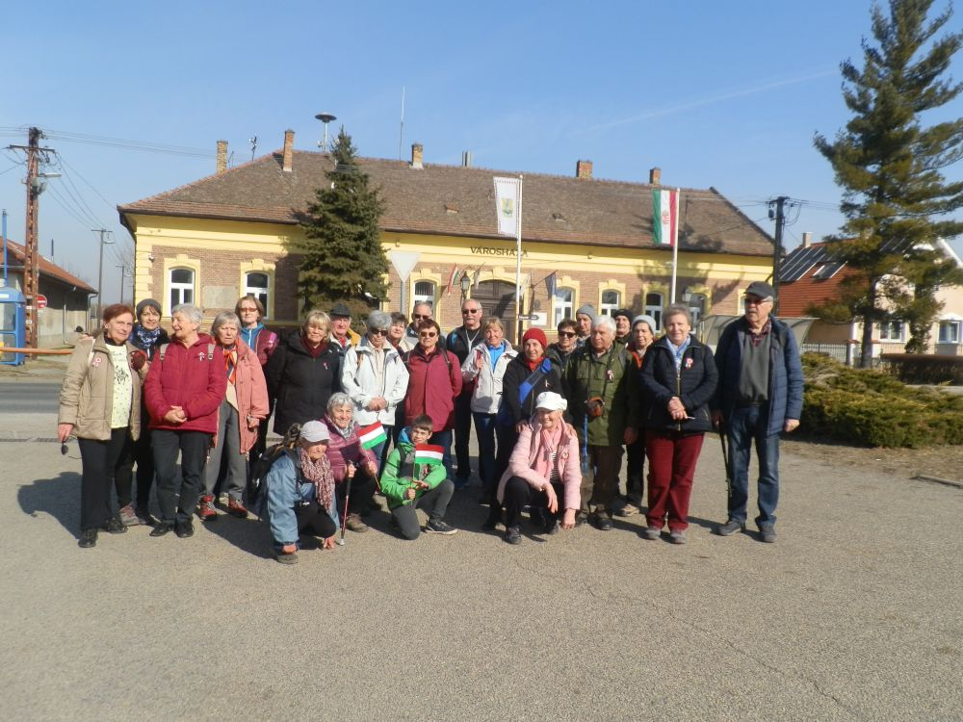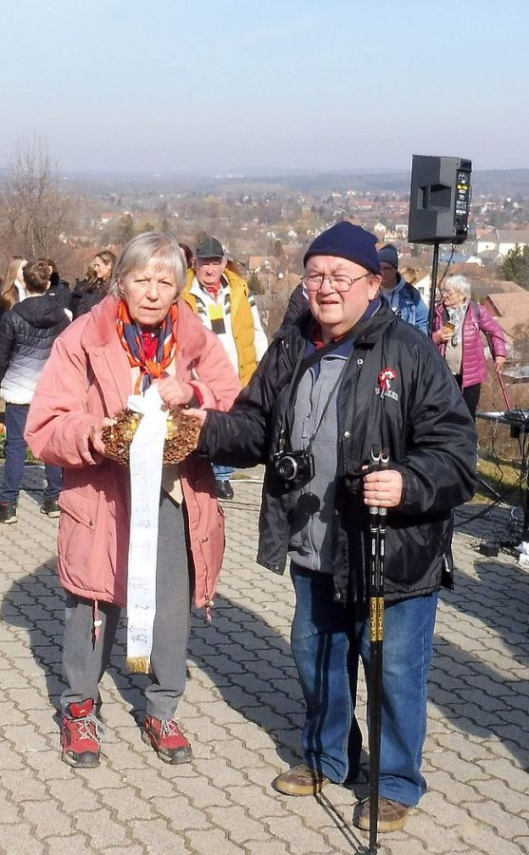

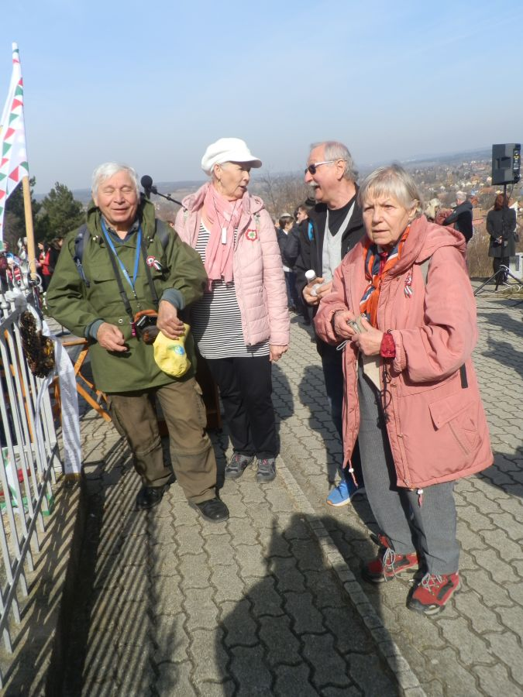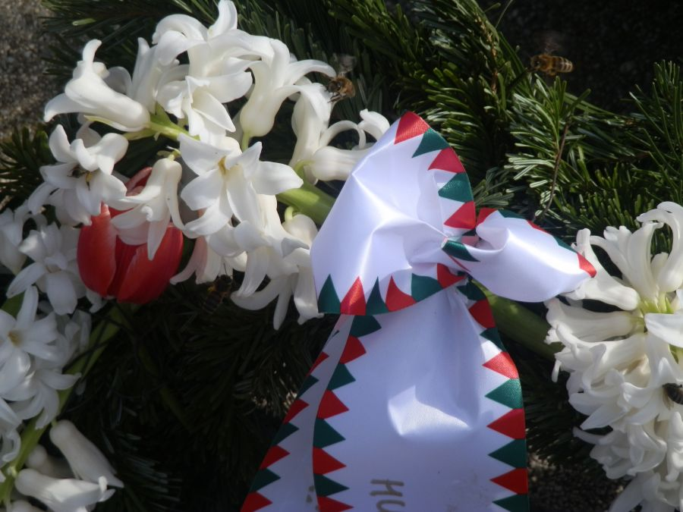

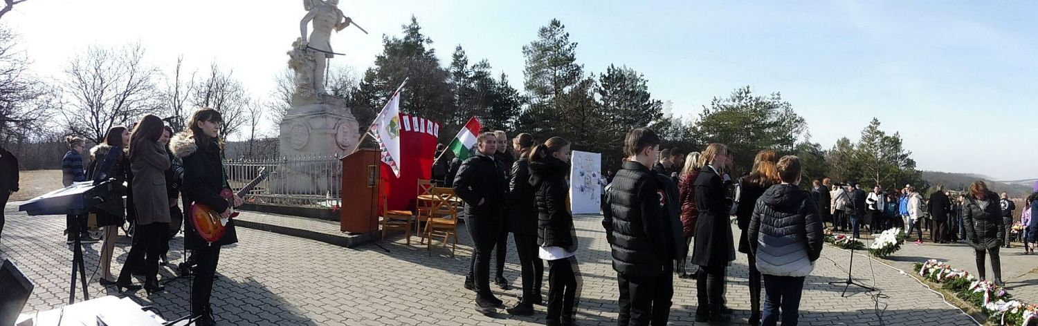
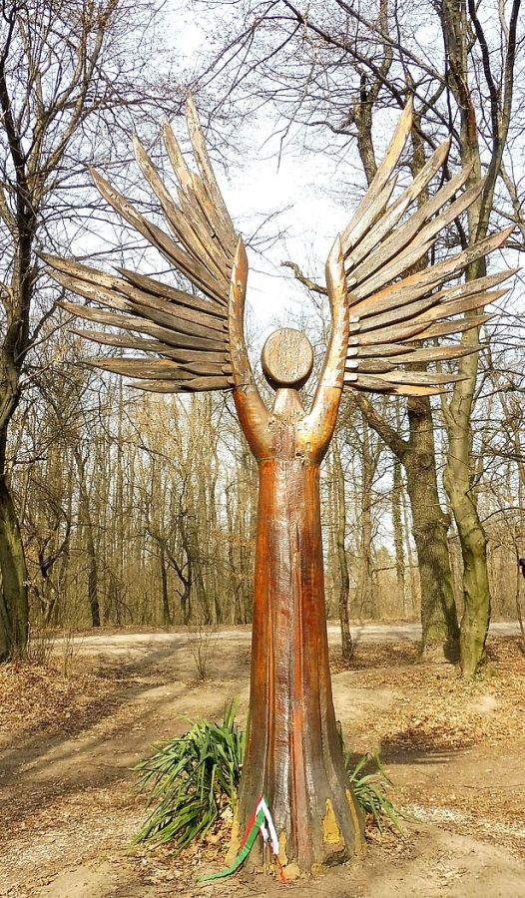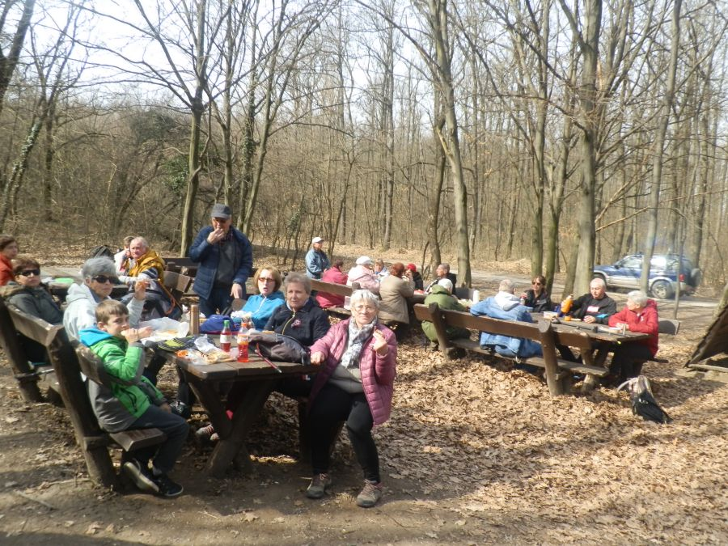

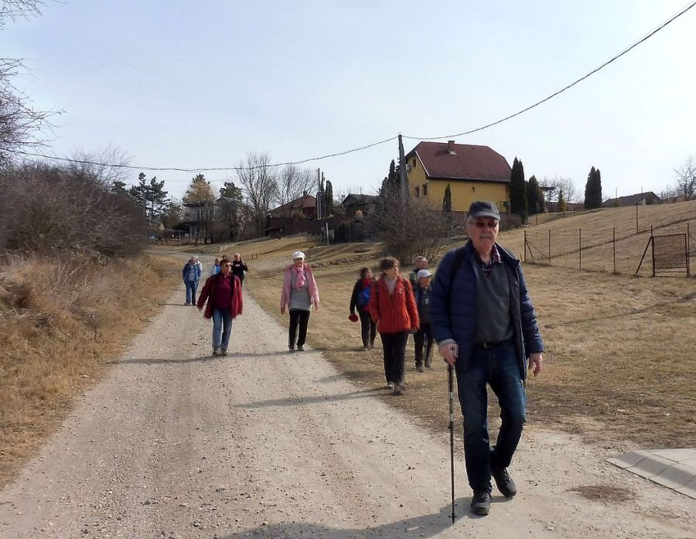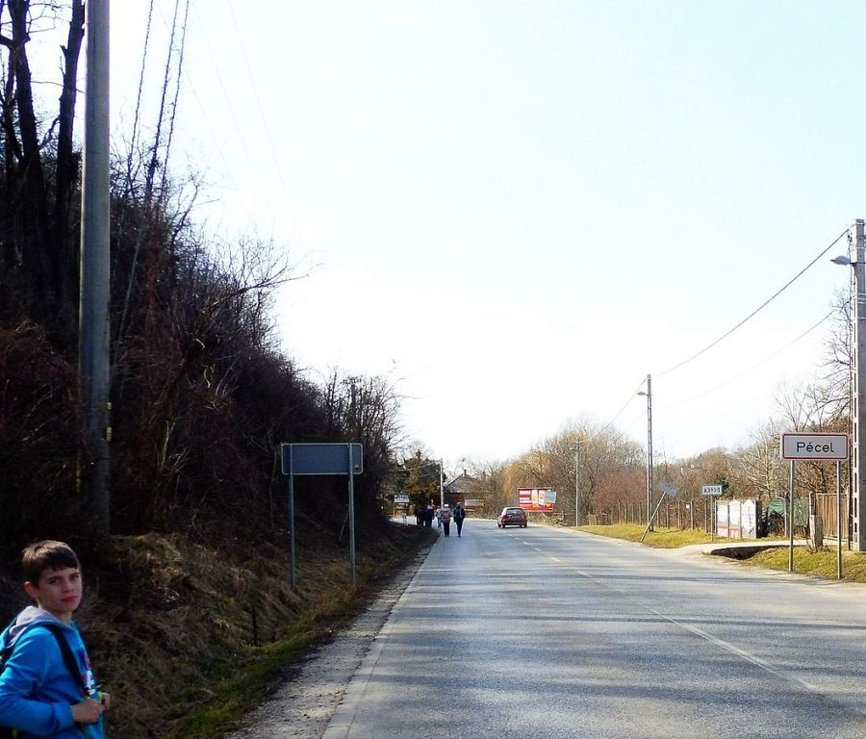

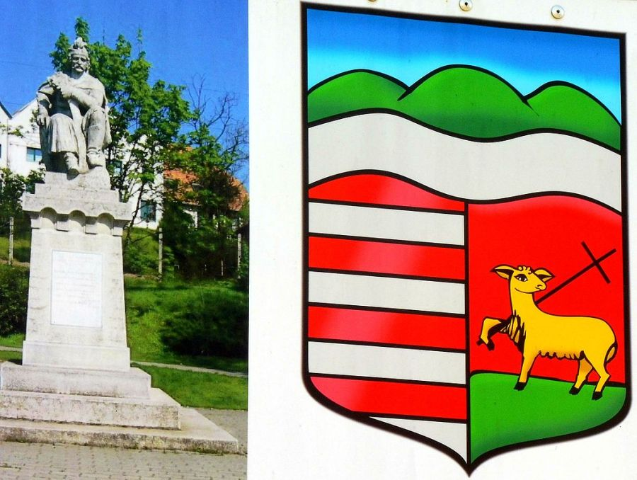
A fényképeket készítette és a képriportot összeállította Kovács Tamás

